大冶特殊钢有限公司2024校园招聘简章

**【招聘条件】**

1、2024届全日制应届毕业生，成绩优良，专业基础扎实；

2、品行端正、身体健康、素质能力好；

3、学生会干部、获得奖学金或在校成绩排名前列、有丰富实习经验等优先考虑。

**【招收专业】**

**生产工艺类：**冶金工程、材料成型、金属材料、无机非金属材料、化学工程与工艺等相关专业

**设备工程类：**电气、自动化、机械、机电一体化、测控技术与仪器、能源与动力工程、热电工程、环境工程、给排水工程、制冷与低温工程等相关专业

**智能制造类：**计算机、软件工程、大数据等相关专业

**管理人文类：**财务管理、会计、法学（法律）、安全工程、人力资源等相关专业。

**【薪酬待遇】**

1. 对异地就业毕业生实行一次性安家费，安家费标准为：博士研究生10000元、硕士研究生8000元、本科生5000元、大专生2500元；同时应届高校毕业生可享受市政府不超过36个月的生活补贴，每月补贴300元。
2. 招收大学生实行见习期待遇，见习期半年，见习期满考核合格，按岗位定级。对应的工资标准分别为：

|  |  |  |  |  |
| --- | --- | --- | --- | --- |
| 见习期  工资标准 | 博士研究生 | 硕士研究生 | 本科生 | 大专 |
| 面议 | 7000-12000元/月 | 6000-10000元/月 | 4500元/月 |
| 见习期满定级工资 | | 10万-15万元/年 | | |

3、“双一流”高校博士、硕士、本科毕业生，与公司签订3年及以上劳动合同，在公司工作一年以上的，分别享受市政府一次性的人才补贴5万元、3万元、2万元。

4、高校硕士毕业生，可申请办理“东楚英才卡”B卡，享受免费看电影，免费乘公交服务。

5、大学生与公司签订就业协议后，一方违约，支付对方违约金3000元（若成功考公或升学可无偿解约）。

**【福利待遇】**

|  |  |
| --- | --- |
| **项目** | **内容** |
| 1、“六险二金” | （1）五险一金：养老保险、医疗保险、失业保险、工伤保险、生育保险和住房公积金，缴费基数均为职工个人月平均工资；  （2）“第六险”：补充医疗保险，医疗额外保障眷属人可享受；  （3）“第二金”：企业年金。 |
| 2、长期服务奖 | 依据员工服务年限，员工退休时，按每年1000元给予一次性奖励。 |
| 3、医·健康关怀 | 全员身体健康体检1次/年，职业病体检1次/年，并邀请三甲医院的医生来公司为员工做健康咨询 |
| 4、食·员工餐补 | 为每位员工提供免费工作餐，公司设立有10余处自助餐厅、智慧食堂供员工选择。 |
| 5、住·安居乐业 | （1）为大学生提供大学生公寓；  （2）为符合条件的员工以低于市场价提供福利房 |
| 6、行·通勤班车 | （1）为员工免费安排通勤车；  （2）直面供应商，举办优惠购车活动 |
| 1. 节日慰问   生日祝福 | 1. 传统节日发放节日物资、过节费； 2. 为每位员工建立生日档案，生日月发放生日福利 |
| 8、旅游补助 | 每四年按工龄给予员工一次旅游补助。 |
| 9、健康生活 | 为员工提供健身房、图书馆、台球室、篮球场、羽毛球场等活动场所，丰富业余生活。 |
| 10、工作平衡保障 | 员工可享受带薪年假、探亲假、法定节假日、婚假、产假、护理假等 |

**【晋升通道】**

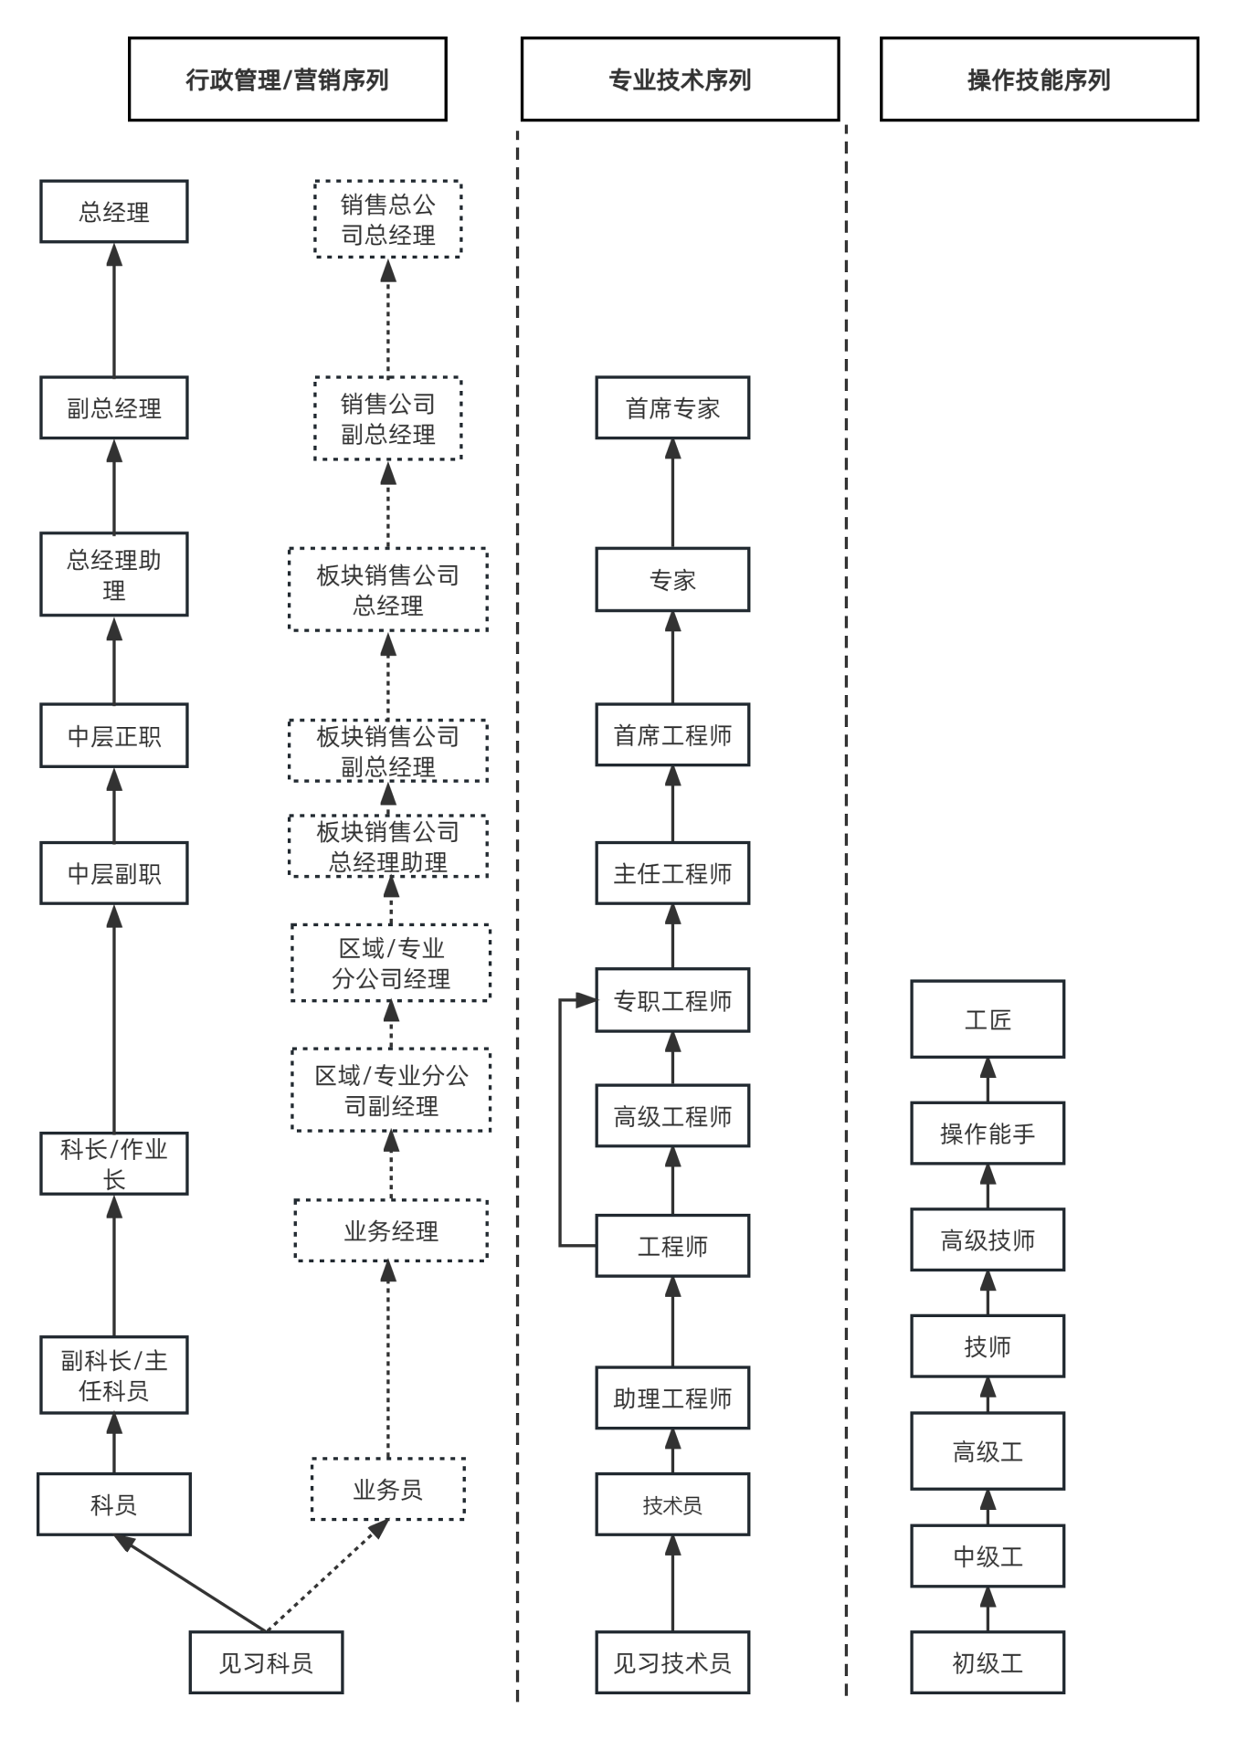

**提供管理、技术、技能三大阶梯式职业发展通道，竞岗竞聘、择优选才。**

**【人才培养】**

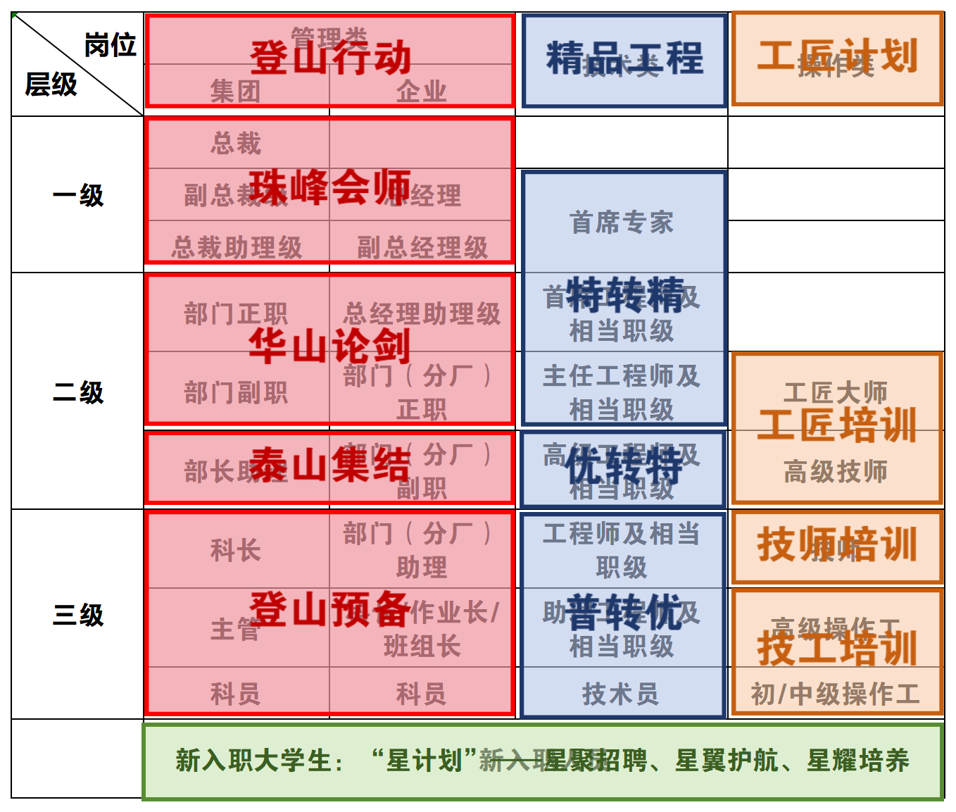

1、入职培训→以师带徒→轮岗实习→顶岗历练→项目历练……；

2、鼓励员工通过项目攻关、兴趣小组等多元化方式实现职业目标；

3、与多所“双一流”高校建立校企合作，鼓励支持员工学历提升；

4、优秀大学生将被推荐为中信集团管培生和香港中信泰富管培生。

**【联络方式】**

**联系地址：**湖北省黄石市黄石大道316号

**邮政编码：**435001

**联 系 人：**吴博文 （17362492927）

**办公电话：**19371519075

**投递邮箱：**[dytg_hr@foxmail.com](mailto:dytg_hr@foxmail.com)

**公司网址：**<https://dytg.citicsteel.com> **（扫描二维码 投递简历）**